## 专题19 观察物体

**知识点梳理**

1.同一个物体，如果从不同的位置去观察，如从前面、后面、左面、右面、上面、下面去观察，我们所看到的该物体的形状是不相同的。

2.能根据同一个物体各个方向上观察到的特点，判断出观察的方位来。

梯度训练

基础过关★

1.观察下图，判断一下，是从前、后、左、右哪个方向拍摄小兔照片的?填一填。

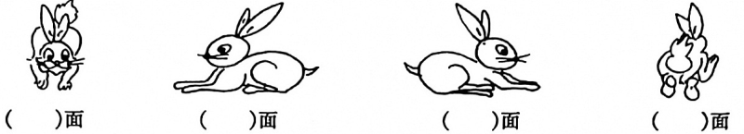

1.【答案】前、左、右、后

2.下图自行车的形状，是从什么方向上看到的?填一填。

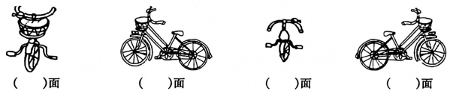

2.【答案】前、左、后、右

3.下图中，电脑的形状是从哪个方向上看到的?填一填。

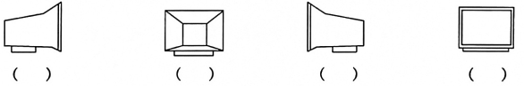

3.【答案】右、后、左、前

4.分别填出*A*，*B*，*C*，*D*四人所看到下图的形状。

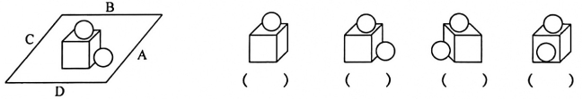

4.【答案】C、D、B、A

5.分别填出下图是哪个同学看到的茶壶形状。

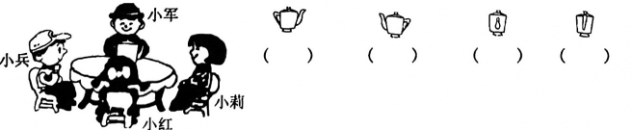

5.【答案】小红、小军、小莉、小兵

6.下面小汽车的形状是哪种小动物看到的，用线连一连。

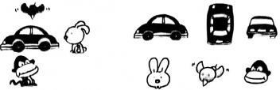

6.【答案】

7.说一说，下面椅子的形状是从椅子的哪一面看到的?

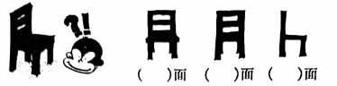

7.【答案】前、后、右

8.下图的形状，是哪种小动物看到的?

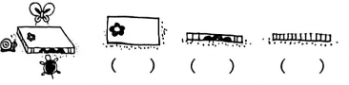

8.【答案】蝴蝶、乌龟、蜗牛

巩固达标★★

1.下面房子的形状是从房子的哪一面看到的?

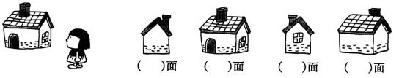

1.【答案】右、前、左、后

2.下面“色子”的点数，是从哪一面看到的?

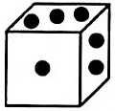 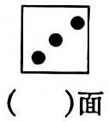 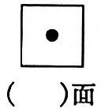

2.【答案】上、前

3.下面积木的形状，是从哪一面看到的?用线连一连。

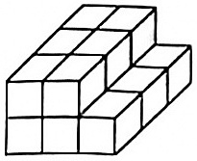 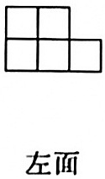 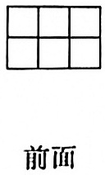 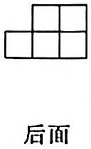 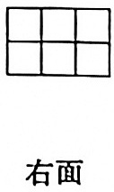

3.【答案】

4.下图是小芳给小丽拍的照片，说一说她拍摄的是什么位置?

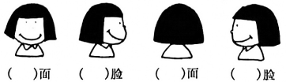

4.【答案】前、右、后、左

5.下面小汽车的形状分别是哪个小朋友看到的?填在（　　　）里。

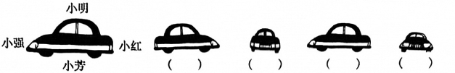

5.【答案】小明、小红、小芳、小强

6.下面的椅子是从哪一面看到的?

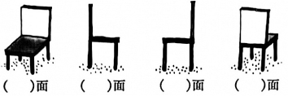

6.【答案】前、右、左、后

7.填一填，下面的热水瓶是从哪个方向看到的?

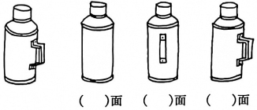

7.【答案】左、右、前

8.下面货车的形状是从哪个方向上看到的?填一填。

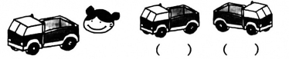

8.【答案】左、右

拓展提升★★★

1.把它们看到的形状用线连起来。

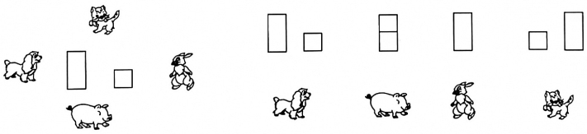

1.【答案】 

2.请把下图中冰箱的形状是从哪个方向看到的用线连一连。

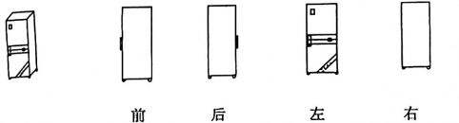

2.【答案】 

3.选择题。

（1）有一个，从上面观察它，图形是怎样的?（　　　）

  

（2）有一个，从它的上面往下看，图形是怎样的?（　　　）

 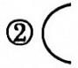 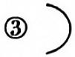

3.【答案】 （1）②（2）①

4.分别从不同角度画出所能观察到的小屋形状视图。

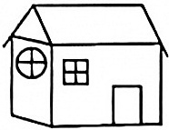

4.【答案】 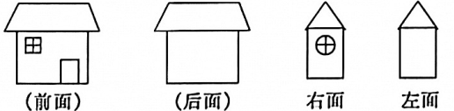

5.填出下图所代表的图号。

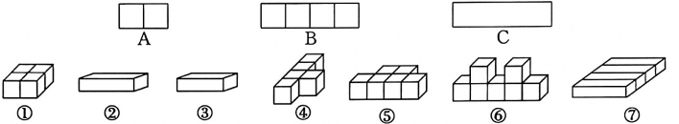

（1）从正面看是图*A*的物体是 _________ 。

（2）从右面看是图*B*的物体是 _________ 。

（3）从正面看是图*C*的物体是 _________ 。

（4）从正面看是图*B*的物体是 _________ 。

（5）从右边看是图*A*的物体是 _________ 。

5.【答案】（1）①④（2）④⑦（3）②③⑦（4）⑤（5）①⑤

6.想一想，下图形状是从哪一面看到的?

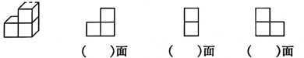

6.【答案】前、左或右、后

7.数一数，下图共有几个小正方体?

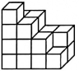（　　　）个小正方体。

7.【答案】20

8.有22个，如果搭成，最多可以搭出几个?

8.【答案】22÷8=2……6，最多搭2个。